**Labirentten Kaçış Projesi**

Bonsly :

Bonsly’nin Ailesi :

Labirent:

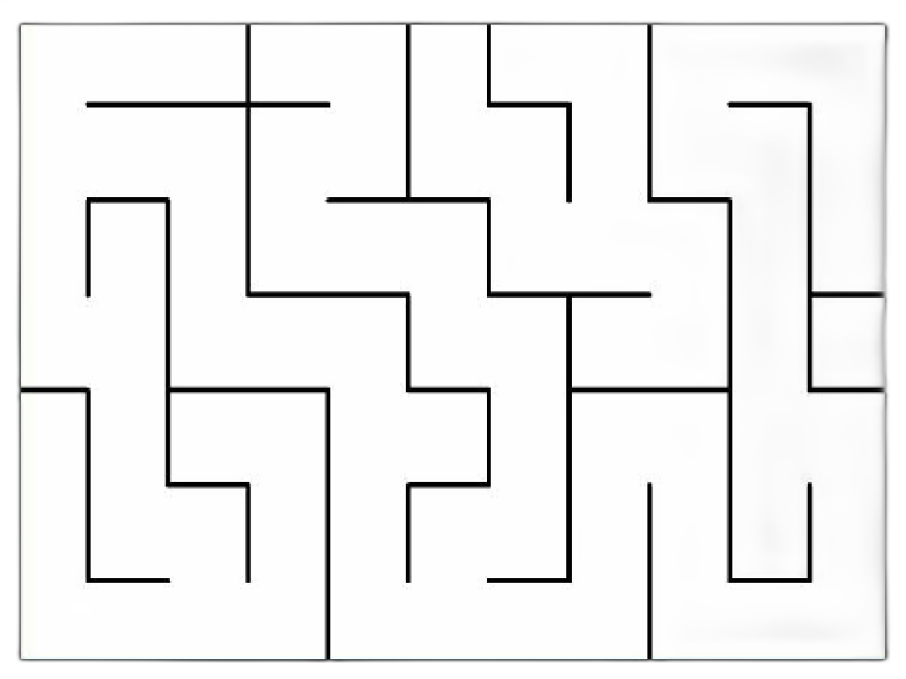

Kazandınız:

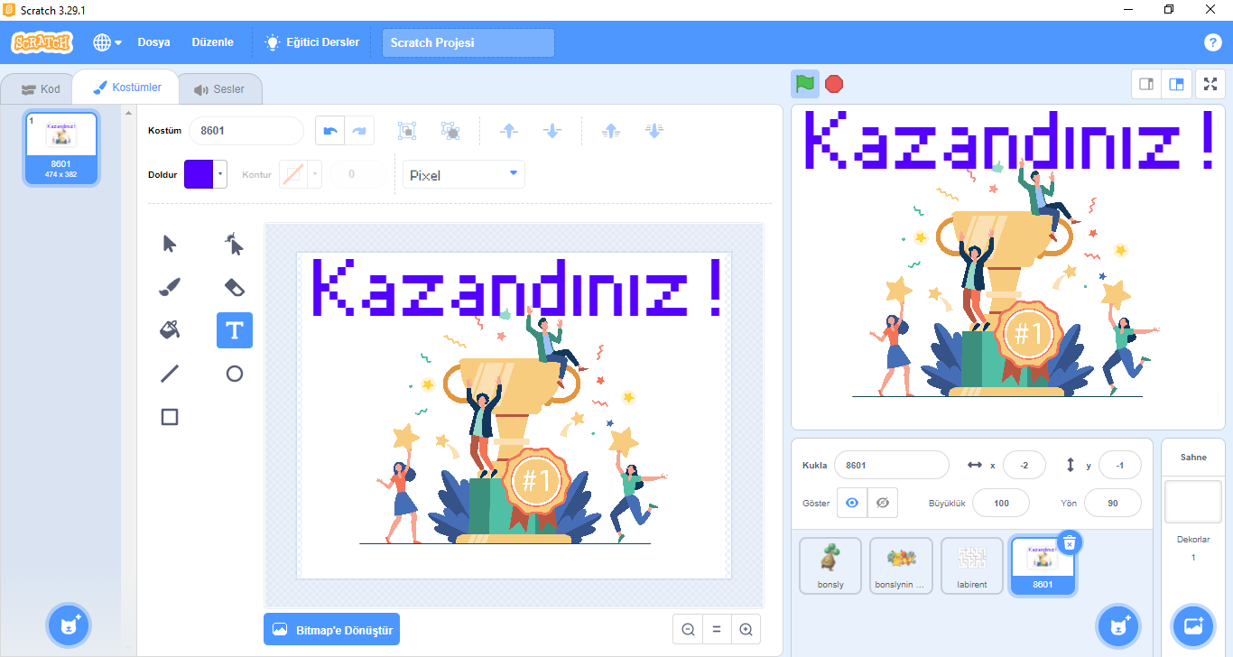

Kahramanımız Bonsly () ile tanışın. Bonsly ailesini kaybetti ve ona evinin yolunu bulmakta yardım etmeliyiz. Haydi projemizin detaylarına bakalım 😊

Projede Kullanılacak kuklalar :

* Labirent
* Bonsly
* Bonsly’nin Ailesi
* kazandınız

Proemizde 3 adet kukla kullanacağız. Yukarıdaki şekilde de görüleceği gibi Labirent kuklasını bilgiayarımıza yüklemeli ya da yeni bir labirent çizmeliyiz.

Not 1 : Yeni çizilecek labirent kuklasının duvarları arasındaki mesafe çok dar ya da çok geniş olması durumunda Bonsly’yi evine ulaşma kolaylığı ve zorluğu değişecektir.

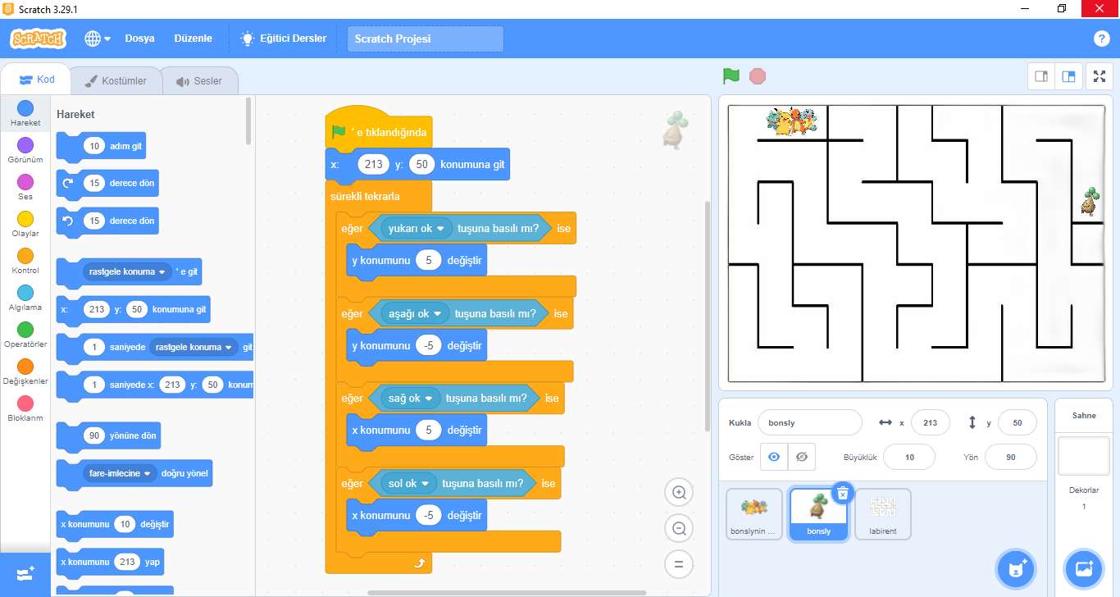

Öncelikle Bonsly kuklamızı yön tuşları ile hareket etmesini sağlamalıyız. Bonsly aşağıya inebilmeli, yukarıya çıkabilmeli, sağ ve sol yönlerine gidebilmelidir.

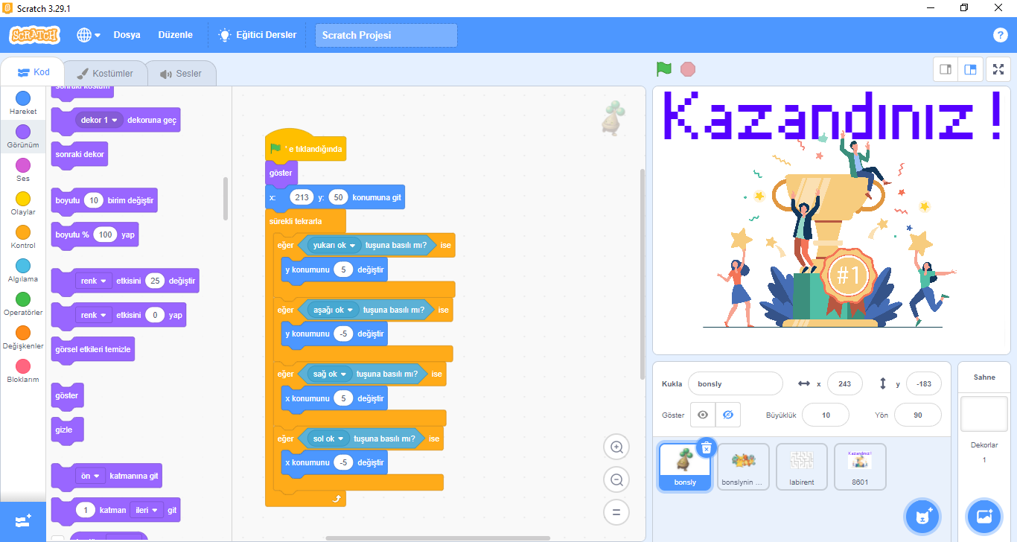

Ve de Bonsly’nin hareket ederken labirentin duvarlarını görebilmesi gerekmektedir. Bunun için siyah rengini gördüğünde durması gereken komutlar da aşağıdaki gibidir.

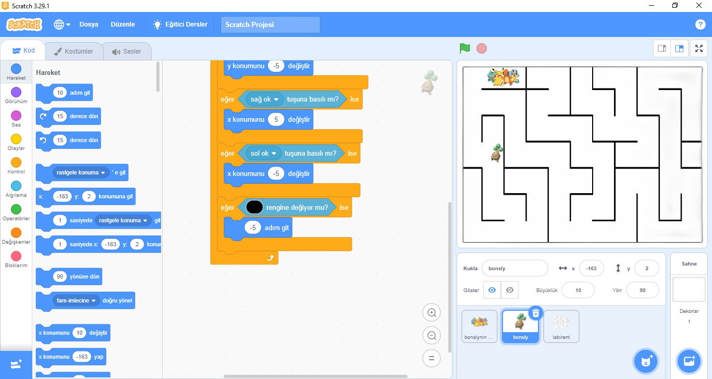

Bonsly’nin ailesi her başlangıca basıldığında aynı konumda Bonslyi beklemektedir. Gerekli kodlarımız şu şekildedir.

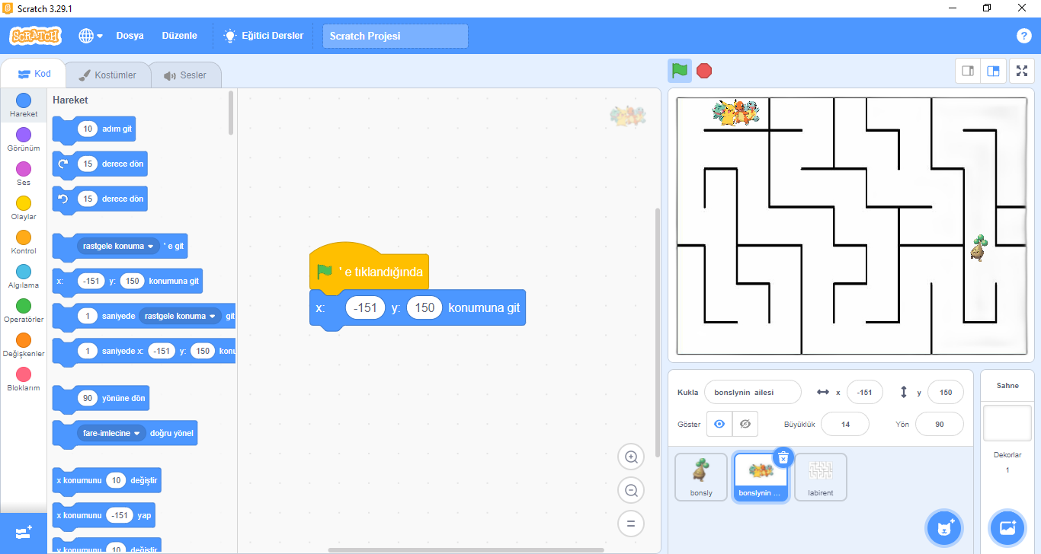

Bonsly’nin ailesine kavuşturduğumuzda oyun bitmelidir. Bunun için de Bonsly kuklamız Bonsly’nin ailesi kuklasına değiyor mu kontrol etmeliyiz.

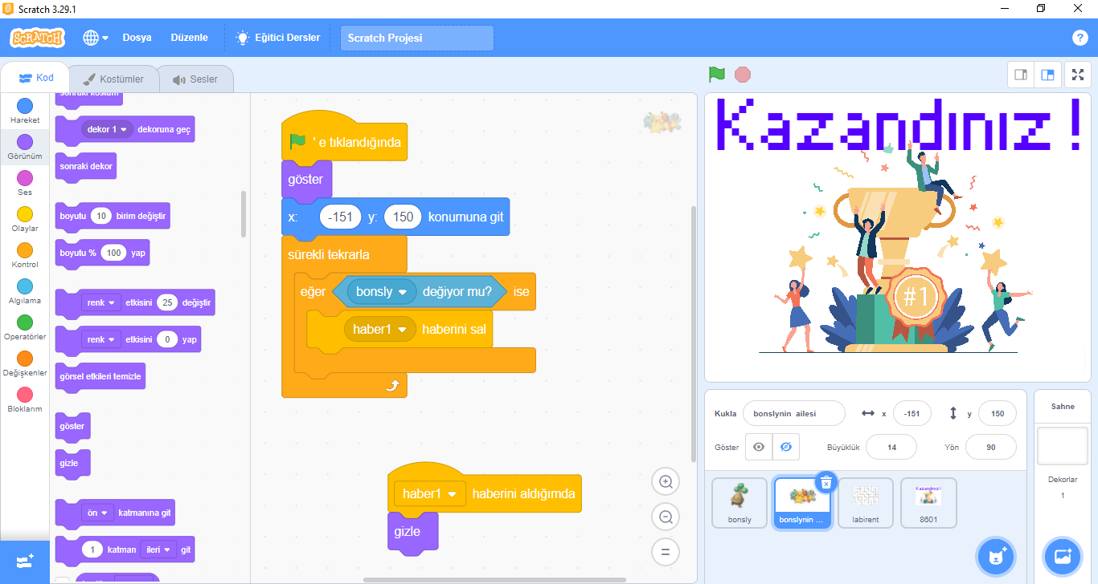

Pekii, nedir bu haber1 ? Haber1 bizim için Bonsly’nin ailesine kavuştuğunu öğrendiğimizde Kazandınız kuklasını ekrana göstermemizi ve diğer kuklaları gizlememizi sağlar.

Bonsly için Kodlar:

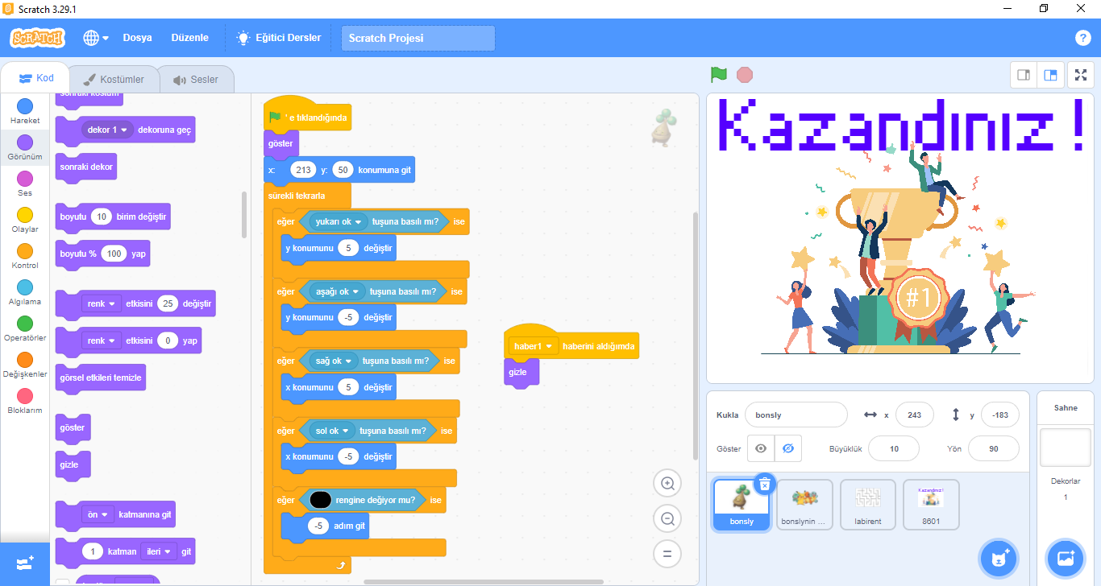

Bonsly’nin Ailesi için Kodlar:

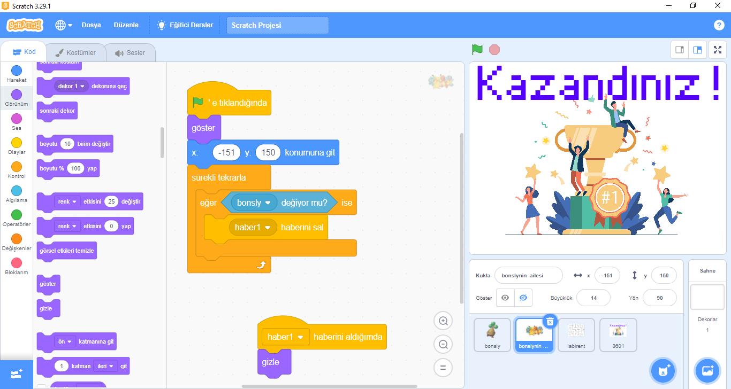

Kazandınız Kukla Kodları:

